
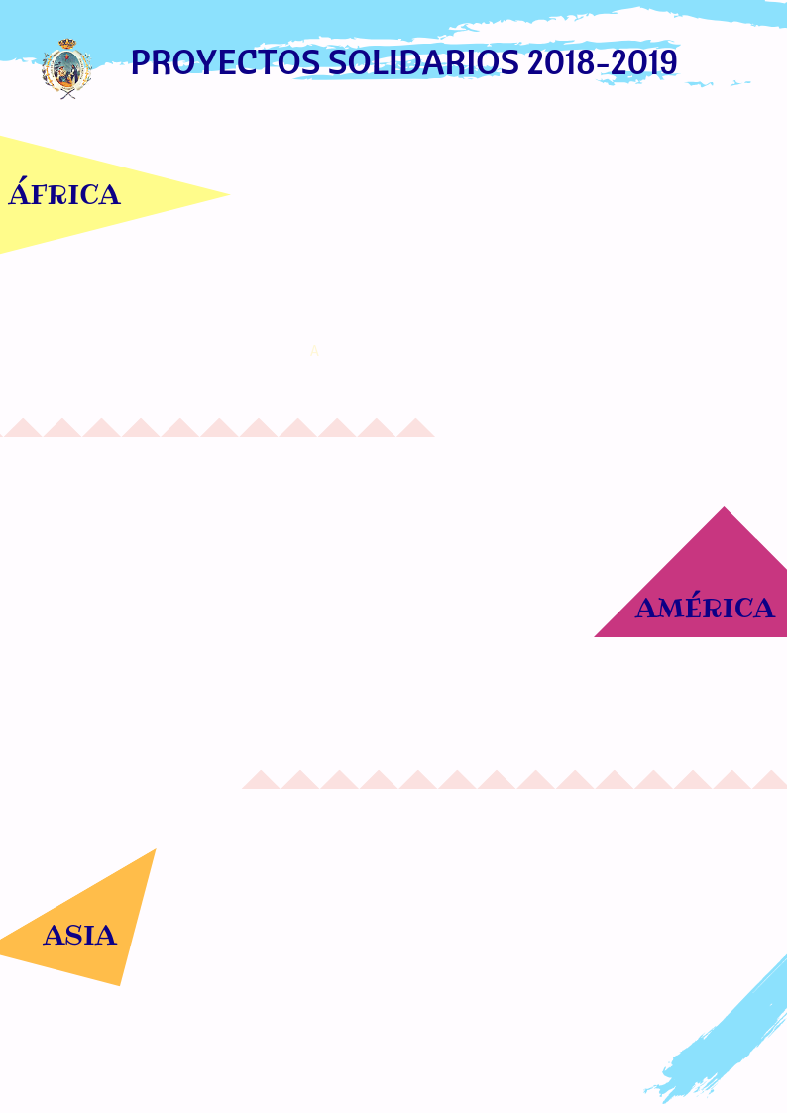
Entre las complejidades del territorio amazónico, destacamos la fragilidad de la
educación sobre todo en los pueblos indígenas. Aunque la educación es un derecho
humano, la calidad educativa es deficiente y la deserción escolar muy frecuente, sobre
todo en las niñas. La educación evangeliza, promueve la transformación social,
empoderando a las personas con un sano sentido crítico. “Una buena educación escolar a una temprana edad pone semillas que pueden producir efectos a lo largo de una vida” (LS 213). Es nuestra tarea promover una educación para la solidaridad, que brote de la conciencia de un origen común y de un futuro compartido por todos (cf. LS 202. (Sínodo de la Amazonía-Documento final, nº 59)

Queridos amigos y amigas de las Misiones Calasancias:
Este año hemos vivido en la Iglesia momentos muy importantes que nos pueden ayudar a reflexionar sobre la vida, el cuidado de la “casa común”, en cuyo centro está el ser humano pero que se vincula al resto de los sere vivos y que está unido a Dios, su Creador. El Sínodo de la Amazonía es una llamada a la esperanza de que es posible practicar el nuevo paradigma de la ecología integral, y del cuidado de la Creación, como parte esencial de nuestra fe y compromiso cristiano.
En la Amazonía y en tantos otros lugares de nuestro mundo, la educación es clave para el desarrollo de las personas y las sociedades, y está íntimamente relacionada con alcanzar una buena calidad y esperanza de vida, así como de ingresos económicos que aseguren lo básico como son los servicios y la alimentación. San Faustino Míguez, en el Discurso de Celanova decía que la educación es la obra más noble, la más grande y la más sublime del mundo porque abraza a todo el hombre tal como Dios le ha concebido.
Queremos daros las gracias a todos por vuestra colaboración en los proyectos solidarios calasancios, destinados a mejorar las condiciones y la calidad de la educación desde un enfoque integral, actuando en los planes educativos y organizacción escolar, en la formación de educadores, llevando a cabo actividades extraescolares, garantizando la nutrición de los alumnos a través de los comedores, promoviendo la higiene y los hábitos saludables, ayudando a las niñas y a las mujeres a buscar su sitio en sociedades que no las respetan.
Vuestra generosa aportación hace posible esto y mucho más en los lugares en donde estamos las Religiosas Calasancias. En estos últimos tiempos, seguimos apostando por la educación aun viviendo muy de cerca la violencia y la sinrazón en algunos de los paises en los que estamos presentes, que afecta principalmente a los más vulnerables, a los niños y niñas, a los adolescentes y a los jóvenes, que se ven obligados a asistir a la escuela con muchas dificultades.
Gracias de nuevo a todos por vuestro interés y vuestra apuesta decidida a que el mundo vaya sensibilizándose cada vez más para sentirnos, como dice el papa Francisco, cristianos en salida, misericordiosos, samaritanos, solidarios, abiertos al diálogo cultural y comprometidos a cuidar la Cración, nuestra “casa común”.
Algunos de los Proyectos que se están realizando son:
ÁFRICA
- Comedores sociales
- Becas de estudio a niños con pocos recursos
- Dispensario
- Casa-hogar
- Promoción de la mujer y de la mujer discapacitada
- Catequesis y actividades pastorales
- Visitas asistenciales a enfermos
AMÉRICA
- Formación de laicos
- Comedor escolar y becas de alimentación
- Misión de evangelización, actividades pastorales y catequesis
- Becas escolares
- Becas de formación universitarios
- Escuela-hogar
- Biblioteca
- Visita a familias y ayudas asistenciales
- Ayudas a familias con escasos recursos
ASIA
- Libros de texto y de lectura
- Becas de estudio
- Comedor escolar
- Dispensario
- Hostel
Un fuerte abrazo

Madrid, 27 de noviembre de 2019

Comisión de Proyectos Solidarios y Misioneros

